Обозначение.
Текст — сомнительный перевод/формулировка.

Словарь.

nasal cavitie – носовая полость

chemical stimuli – химический раздражитель

tetrapod vertebrates – четвероногое позвоночное

respiratory passages – дыхательный тракт

Teleost — костистая рыба

OE — ОЭ — обонятельный эпителий

vomeronasal organ (VNO) – вомероназальный орган (ВНО)

aqueous material — влага

nasopharyngeal duct – носоглоточный канал

anterior vestibule – переднее предверее

lateral wall – боковая стенка

conchae or turbinates – отросток носовой раковины

Turbinates – носовая раковина

medial surface – средняя поверхность

nasopharyngeal duct - нософаренгиальный канал

Microsmotic – микросмотические

Macrosmotic – макросмотические

AOB – accessory olfactory bulb – ВОЛ – вспомогательная обонятельная луковица

EthN – ethmoid branch of the trigeminal nerve – РешН решётчатая ветвь тройничного нерва

GG – Grueneberg ganglion – ГГ – ганглион Груненберга

MOB – main olfactory bulb – ГОЛ – главная обонятельная луковица

MOE – main olfactory epithelium – ГОЭ – главный обонятельный эпителий

NpN – nasopalatine branch of the trigeminal nerve – НнН – носонебная ветвь тройничного нерва

NT – nervus terminalis – ТН – терминальный нерв

SCCs – solitary chemoreceptor cells – ОХЯ – обособленные хеморецепторные ячейки;

SO – septal organ – СО – септальный орган

TG – trigeminal ganglion – тройничный ганглион

Функциональная нейроанотомия верхних дыхательных путей у экспериментальных животных.
Paige M. Richards
C. J. Saunders
Wayne L. Silver

Введение
У большенства видов носовая полость предназначена для обнаружение химических раздражителей. У четвероногих позвоночных, носовая полость приобрела и другую функцию – является первой ступенью дыхательного тракта. В этом плане, они также служат для увлажнения, нагрева и фильтрации вдыхаемого воздуха. С этой стороны носовые полости обсуждаются в главах 1 и 2. Фактически, для некоторых животных, таких как мыши, крысы и человеческие новорождённые, носовое дыхание является облигатным (т.е. они могут дышать только через нос). У некоторых млекопитающих эта респираторная функция может затенять функцию распознавание химических веществ.
Филогенетически, у позвоночных, нос образовался только как жильё для обонятельных органов. У некоторых рыб носовые полости(сумки) являются слепыми впадинами[Рис. 1(A)]. Вода с химическими раздражителями движется внутрь и наружу сумок по мере плавания рыбы, однако некоторые рыбы могут активно втягивать воду. У большинства костистых рыб носовая сумка развила отдельные отверстия для впуска и выпуска воды. Водяные потоки проходят через обонятельный эпителий (ОЭ), который располагается на ряде складок или пластинок в носовой полости [Рис. 1(B)]. У некоторых рыб в носовой полости может располагаться до 100 пластинок. У хоановых рыб, выпускающее отверстие может открываться(внутренняя ноздря хоана) в рот или ротовую полость в то время, когда внешняя ноздря открыта во внешнюю среду [Рис. 1(С)]. У таких рыб, Респираторная и обонятельная функция могут быть спарены.
Носовые порлости амфибий похожи на те, что у хоановых рыб.ОЭ представляет из себя плоские листы, которые занимают и спинную и брюшную поверхность носовой полости. Одно различие состоит в том, что у амфибий есть вомероназальный орган(ВНО), известный также как орган Якобсона. ВНО – это нейроэпителий, отдельный и отличный от ОЭ [Рис. 1(D)]. ВНО располагается на брюшной стороне носовой полости и ативизаруется социально-значимыми химическими веществами, включаяя важные для определения своей территории и улавливания феромонов. Нос некоторых амфибий имеет желобки, соединяющий перед рта с каждой внешней ноздрёй (1). Очевидно, эти желобки переносят влагу изо рта в ВНО.
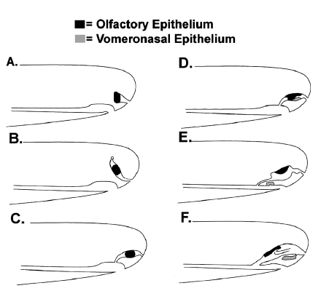
Рисунок 1. Филогенетика носовой полости. (A) Костистые рыбы с одной ноздрёй, открываемой а носовую полость. (B) Костистые рыбы с впускными и выпускными ноздрями. Вода втекает через передние ноздри и вытекает через задние. (C) Хонатовые рыбы со внещними ноздрями и внутреннеми ноздрями, которые открываются в рот. (D) Амфибии с вомероназальным органом, который расположен в носовой полости, но отдельно от обонятельного органа. (E) У змей вомероназальный орган находится в полости отделённой от основной носовой полости. (F) У млекопитающий вомероназальный орган находится в капсуле, которая полностью отделена от номо\\совой полости. Смотрите текст для подробностей.
Обонятельный Эпителий
Вомероназальный Эпителий

Носовая полость рептилий разделена на переднее предверее, заднюю носовую камеру и носоглоточный канал. Носоглоточный канал соединяется со внутренними ноздрями, открывавшимися в ротовую полость[Рис. 1(E)]. ОЭ выстилает большую часть спинной половины носовой камеры. У некоторых рептилий боковая стенка носовой камеры переходит во внутренний отросток носовой раковины. У рептилий ВНО, особенно у некоторых змей, может быть больше, чем обонятельный орган. У некоторых змей ВНО полностью отделён от носовой полости [Рис. 1(E)].В этом случае эпителий расположен на спинной поверхности канавки, которая открывается в ротовую полость. Раздвоенный язык змей используется для того, чтобы переносить химические раздражители в ВНО. Носовые впадены птиц похожи на оные у рептилий, хотя они могут быть более замысловатые, с отростками, формирующими сложные завитки. Один из них, обонятельный бугорок, покрыт ОЭ. Птицы, как и крокодиловые рептилии утратили ВНО.
Ннаиболее сложноустроенной носовой полостьюобладают млекопитающие, они могут иметь большую носовую раковину[Рис. 1(F)]. ОЭ обычно расположен в носовой раковине в задней части полости носа. ВНО у большенства млекопитающих представляет собой слепой карман с сенсорным эпителием, представляющим из себя подкладку средней поверхности полости. ВНО открывается в носовую полость напрямую или же в нософаренгиальный канал в зависимости от вида. Несмотря на то, что в классификации всё ещё стоят вопросы, млекопитающие на протяжении длительного времени делились на микросмотических(люди, обезьяны, овцы) и макросмотические(собаки, грызуны, кролики), в зависимости от их уровня обонятельной функции (2). Остаток этой главы будет посвящён функциональной нейроанатомии двух наиболее хорошо изученным млекопитающим – мышей и крыс.
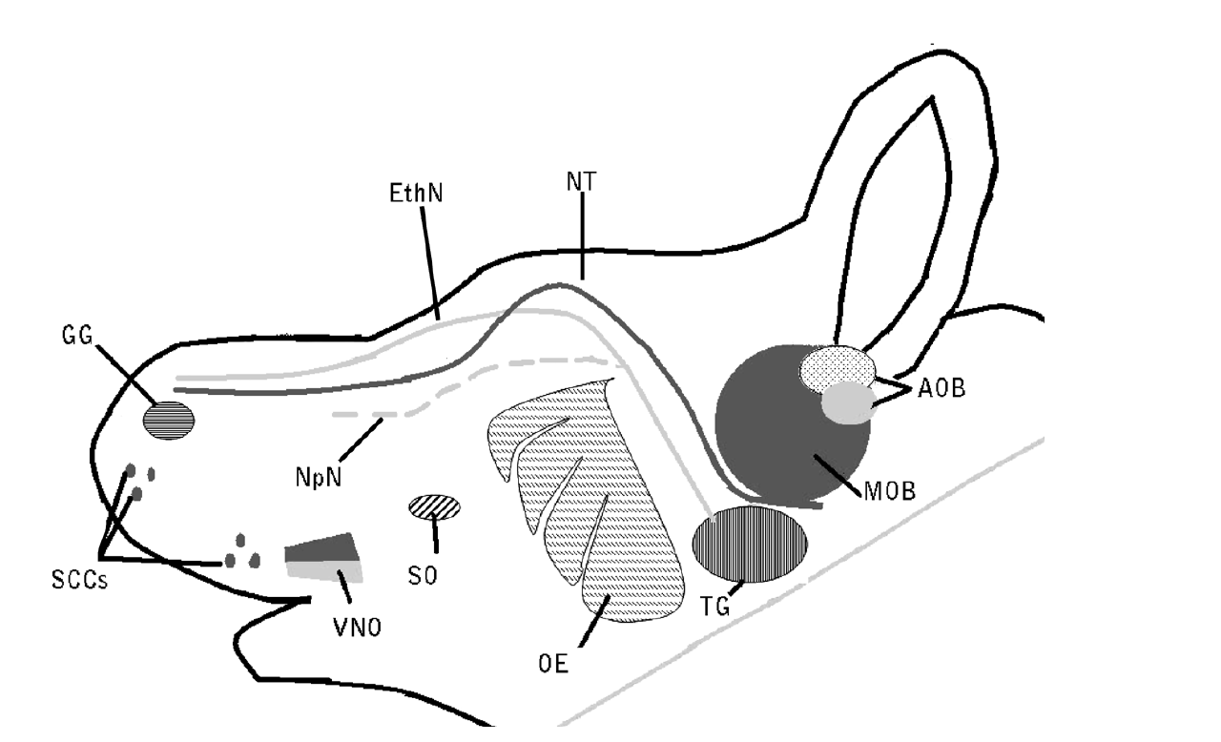
Рисунок 2. Схематическая диаграмма хеморецепторных органов носовой полости грызунов. Аббревиатуры: ВОШ — вспомогательная обонятельная луковица, РешН – решётчатая ветвь тройничного нерва, ГГ – ганглион Груненберга, ГОЛ – главная обонятельная луковица, ГОЭ – главный обонятельный эпителий, НнН – носонебная ветвь тройничного нерва, ТН – терминальный нерв, ОХЯ – обособленные хеморецепторные ячейки, СО – септальный орган, ТГ – тройничный ганглион.

Обонятельные органы.

Обзор.
The OE houses the olfactory sensory neurons (OSNs), which are responsible for detecting odorants emanating from the external environment and the oral cavity. OSN axons form the olfactory or first cranial nerve (Cr. N. I). In rats and mice, the OE is located in the dorsal posterior region of the nasal cavity (Fig. 2). In this area, most of the multiple turbinates arising from the lateral wall of the nasal cavity contain OSNs. The most medial turbinate extends anterior into the nasal cavity and has some respiratory epithelium on the anterior region. A more thorough description of the nasal cavity in rodents can be found in chapter 1.
The OE is a pseudostratified neuroepithelium of approximately 450 mm2 in adult rats (3) and 85 mm2 in adult mice (4). For comparison, the OE covers areas as high as 1000 mm2 in humans, 1000 mm2 in rabbits, and 1500 mm2 in some dogs (4). However, the size of the OE is not always a valid predictor of olfactory acuity, since the density of OSNs may vary from animal to animal and even between different locations within the same animal (5).
Several cell types are found in the OE. For example, there are 6 to 10 million OSNs in rodents (6). These OSNs detect odorants. Basal (progenitor cells) divide to provide a renewal of OSNs every six to eight weeks (5). Nonneuronal, glialike, sustentacular (supporting) cells are involved in mucus secretion (7), phagocytosis of dead and dying cells (8), elimination of noxious substances, and the regulation of the extracellular ionic environment (7). They may also affect the turnover of basal cells (9). In addition, the OE contains Bowman’s glands, which contribute to the layer of mucus covering the OE. A thin basement membrane at the base of the epithelium separates it from the lamina propria, which contains the axons from olfactory receptor neurons, glands, and blood vessels.
In the mucus covering the OE are soluble binding proteins, called odorantbinding proteins (OBP). The exact function of OBPs is unknown, but they may bind with odorants in the nasal cavity, transporting them to the OE or scavenging and removing excess odorants (10). Other functions suggested for OBPs are protection against parasitosis and infectious diseases and protection against oxidative stress by removing toxic compounds (11,12). Another factor that may affect odorant molecules before they reach the OSNs is their degradation or breakdown by enzymes within the mucus. For example, the olfactory mucosa is particularly rich in oxidative enzymes, such as cytochrome P-450 (13).
OSNs are generally considered to be bipolar neurons with a single dendritic process that swells to form an olfactory knob. From the knob, numerous cilia extend into the mucous layer covering the epithelium. The cilia are the sites for olfactory transduction, where odorant molecules are detected and transduced into electrical signals. A small, unmeylinated axon arises from the basal end of the olfactory receptor neuron. Axons combine to form a large number of bundles that make up the olfactory nerve (cranial nerve I). The bundles project through the bony cribriform plate to terminate in glomeruli in the olfactory bulb. In the glomeruli, a number of neuronal elements meet to process information from the OSNs and relay that information to the olfactory cortex. Several excellent reviews that discuss olfaction and other chemical sensing subsystems in the nose have recently been published (14–16).
Molecular Characterization of the OE
The OE has traditionally been thought of as housing a uniform population of OSNs expressing olfactory marker protein (OMP), a characteristic protein whose function is unknown (17). However, beginning with the discovery of olfactory receptor proteins (ORPs) by Buck and Axel (18), this idea has been changing.
Neurons in the OE Expressing the Cyclic AMP Transduction Cascade The first signal transduction cascade ascribed to OSNs expressing ORPs involved adenylate cyclase III and cyclic AMP (cAMP) (19). The cAMP, in turn, opens a cyclic nucleotide-gated channel, leading to a depolarization of the neuron due to an influx of Na+ and Ca2+ ions. The Ca2+ ions activate a chloride channel causing Cl− ions to leave the cell amplifying the response to the odorant.
The ORPs that activate the G protein, Golf , to begin the cAMP transduction cascade are G-protein–coupled receptors and represent the largest known gene family in mammals. About 1200 functional genes have been identified in mice. Each olfactory receptor neuron expresses only one ORP gene and hence expresses a single ORP. However, an individual olfactory receptor neuron may recognize several odorant molecules and a given ORP may be broadly tuned. Therefore, odorants are discriminated by an ensemble of responding fibers, implying the existence of a peripheral combinatorial code with central decoding (20).
All of the OSNs expressing the same ORP send their axons to two glomeruli in the main olfactory bulb (MOB). The OSNs in the medial aspect of the OE send their axons to a glomerulus in the medial portion of the olfactory bulb, while those in the lateral aspect send their axons to a glomerulus in the lateral portion of the olfactory bulb.

